分形几何思维解读市场，结构也是分形
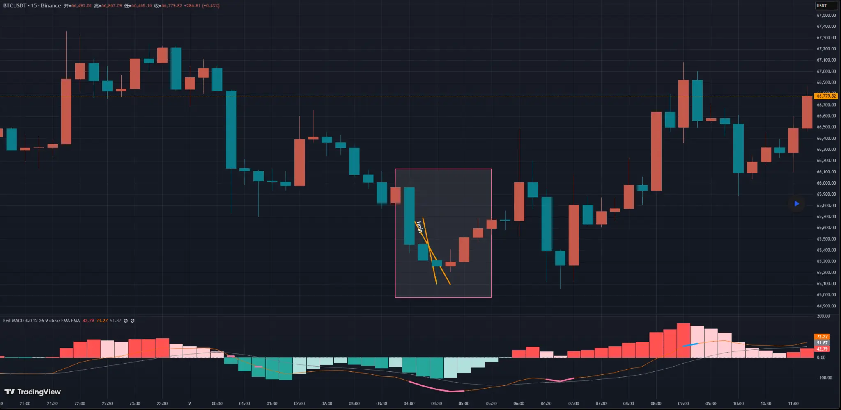
BTCUSDT 15-Binance 交易图表
为什么有些反转你明明看见了，却永远找不到入场点？
因为确认结构根本不在这个周期里。它藏在更小的时间级别中。
今天来讲一个比较重要的概念：**自同构性结构**。
这部分会比较难，涉及到一些哲学思想，形而上学的内核，但是如果能看懂，或者未来某一天理解了这篇文章，你的交易将产生质的飞跃。
这个概念其实来自数学中，比如大家应该刷到过讲分形几何的一些视频：
为什么要说这个，是因为在实盘中我们不一定总能找到一个合适的入场点，但这个反转又客观存在，其中的入场点我们可以通过不同周期的图形去判断出来，前提是不同周期和当前周期具有自同构性结构。
很像缠论的区间套对吧？
举个例子，如果当前是15min周期，在图表里显示了一个底部预警，现在也的确在走一个底部形态，只是行情比较复杂，无法画出有效的趋势线。
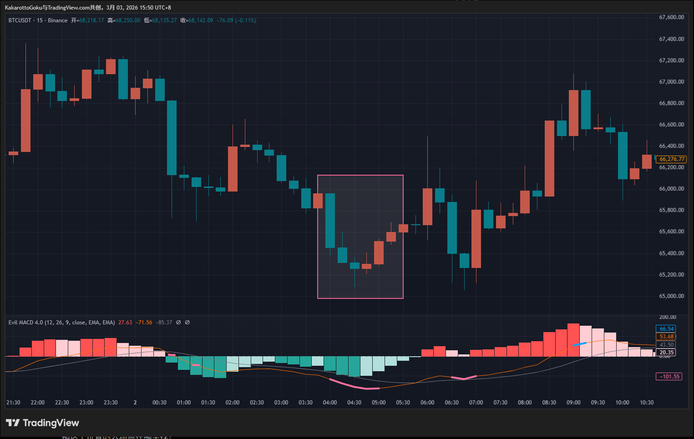
BTCUSDT 15-Binance 交易图表
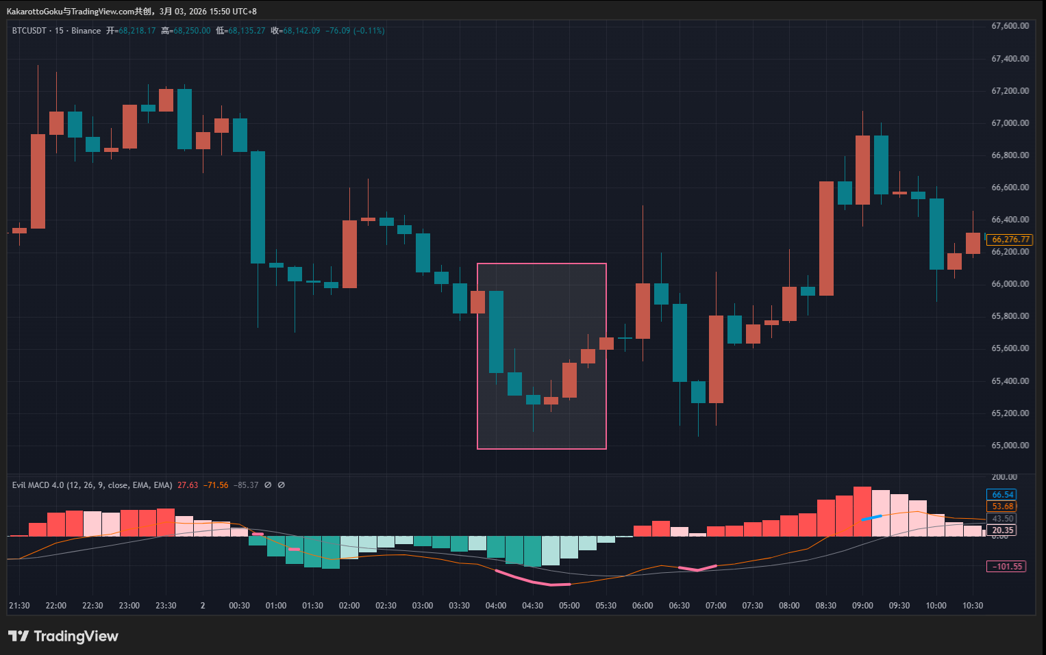
BTCUSDT 15-Binance 交易图表
在15分钟图形里，只有一个箱体框出的密集成交区，注意这个位置完全没有趋势线，因为三个点才能连成线，这里没有三个点在一条直线上。
那这个位置的入场点在哪里找？
我们回想一下，在缠论中，如果存在一个超过9笔的中枢，我们会意识到这里属于一个更大级别的走势类型，而不是当前级别的，这是因为市场是一个未知和无序的变化过程，我们用类似缠论这种分析工具是为了把这些无序的行情做出标准分类，注意，缠论的核心并不是找买卖点，而是对行情分类。然后用标准化的结构去总结出一个混沌市场的固有规律，注意这个过程，不是让市场适应我们的交易系统，而是我们去适应市场，找到市场的规律并跟随市场。
这一点交易哲学我们必须要放在首位，我在对入场点的判断、推止损的方法中，都是这种思想的体现。
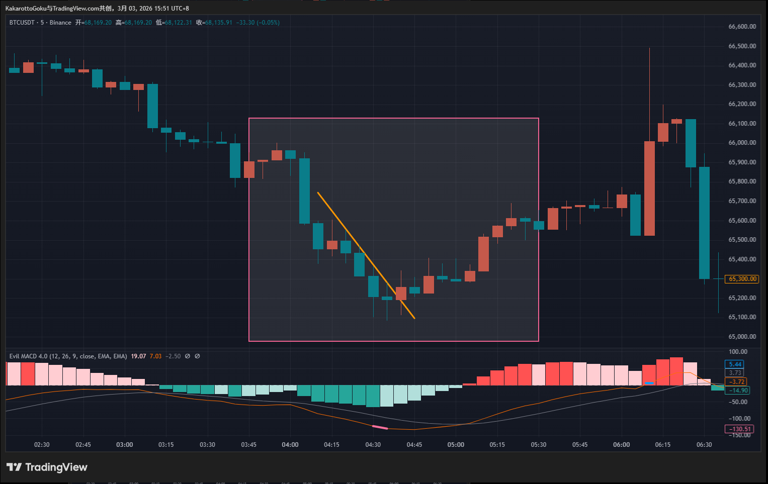
BTCUSDT 5-Binance 交易图表
我们再回到前面说的例子中，15min图表里画不出趋势线，没有趋势线就无法判断一个入场，我们可以切换到5min图形里，观察自同构性结构，如果是缠论，那就是继续找背驰段，但这里，我们继续找底部预警信号和趋势线，思维完全一样，只是使用的工具和纪律不同而已。
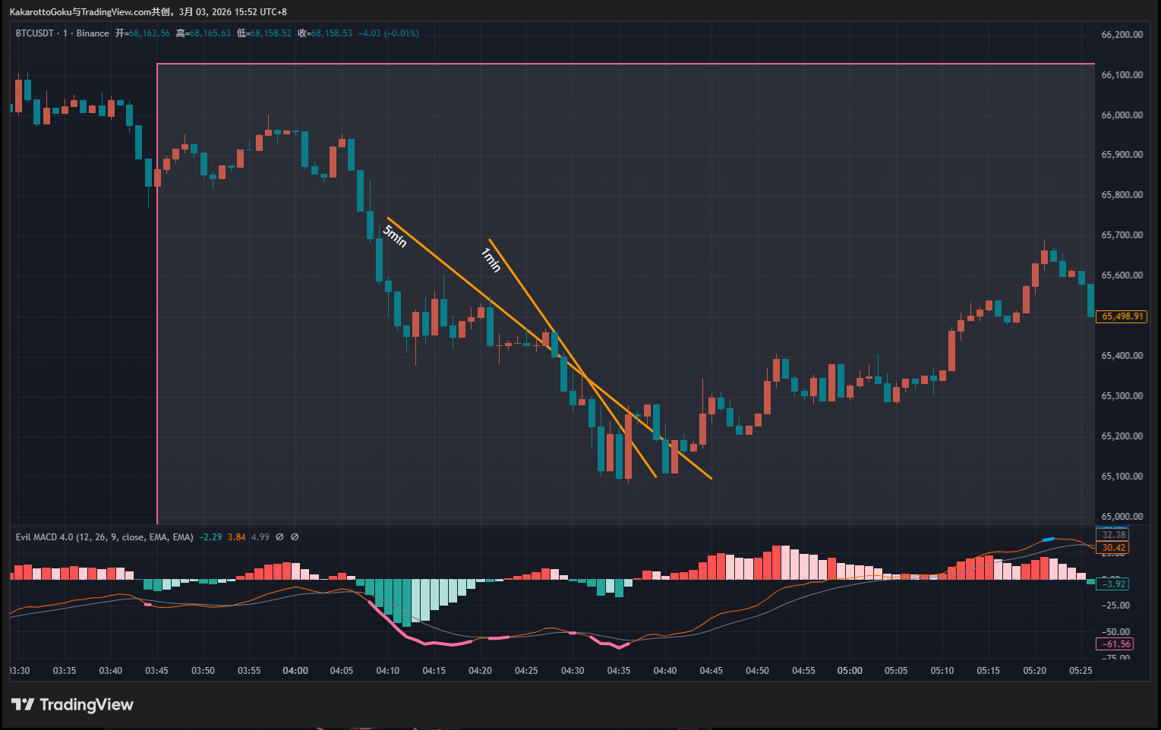
BTCUSDT 1-Binance 交易图表
然后我们可以清楚看见，5min图形里不仅有底部预警段，还有明显的趋势线，以及趋势线突破位。也就是说，这一段15min的成交区，其反转确认结构并不在15min的走势里，而藏在5min或者更小周期中。
（注意，我们这里只讨论这种自同构性结构，没有详细讨论入场点的细节与质量，因此这里的趋势线突破是否算高质量，我们先无需考虑，先理解这种我们去适应市场的交易理念。）
以上举例是一种常见的市场走势，那么是否存在某些极端情况，我们尽管去找自同构性结构，切换各种周期，结果始终无法判断有效的入场？
有，而且这种情况不在少数。尤其是BTC这种波动剧烈的市场，经常是前一秒还云淡风轻，下一秒直接人间地狱，突然发生的一个剧烈走势。
你去1min图形里查看，都可能无法找到有效的结构，只是市场上一个突发的极端行情。
这种情况直接放弃交易，因为我们用交易系统的规律在适应这个市场，而市场在这个阶段是无法用当前规律去理解的，用缠论解释，这里的行为很可能是一个更大时间周期里的某一个走势类型而已。
但好消息是，这种突发的行情都会从1min图表最先体现出来，非常容易区分，什么是有规律的走势，什么是突然的爆发，发生之后远离这种区域，等行情恢复正常之后，再用我们的规律做判断。
这是一种高级的思维方式，就像我说的，是一种交易的哲学，其本质是去理解和尊重市场，核心是我们去适应这个市场，用我们有限的知识去给无限的走势做出分类，只抓我们能理解的行情部分。而很多人在这个过程中是犯错的，比如妄想吃掉所有行情，当突发大行情发生后去找某种规律，试图抓住这种突发，或者是放弃那2%的确定性，非要去追求那20%的随机性…交易市场的利润，其实就是镜花水月，你是无法追逐和掌握的。
今天讲的东西比较超纲，能否理解取决于自己的水平和修为了。
菩提本无树，明镜亦非台。
本来无一物，何处惹尘埃。

